foglio informativo n. 6 novembre 2016

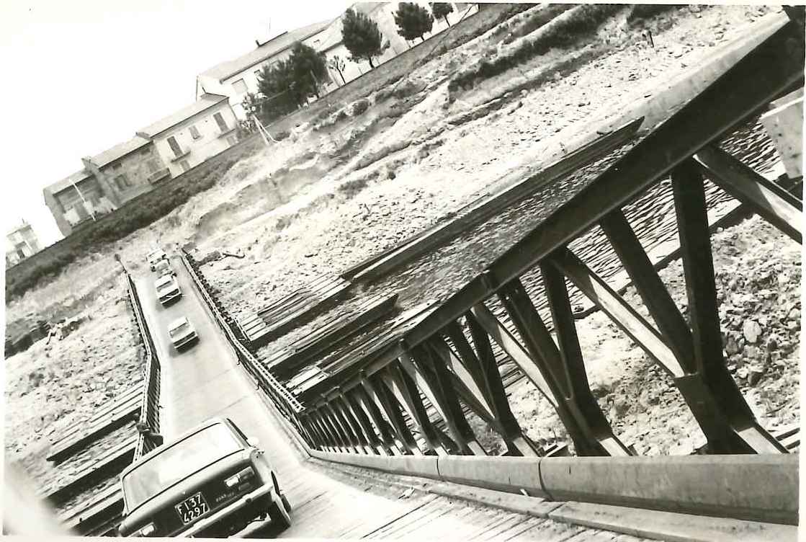







**FOGLIO INFORMATIVO**

**N. 6**

**novembre 2016**

**ROTARY INTERNATIONAL**

Presidente: JOHN GERM

**R.C. CHATTANOOGA - TENNESSEE -U.S.A.**

*“ Il Rotary al servizio*

*dell’umanità”*

2071° DISTRETTO

Governatore: Alessandro Vignani

R.C. Arezzo

Cel. 335 6152733

E-mail:

segreteria2016-2017@distrettorotary2071.it

Assistente del Governatore per

area Toscana 3:

Michele Altini

R.C. San Miniato

ROTARY CLUB DI EMPOLI

CONSIGLIO DIRETTIVO

ANNO 2016 – 2017

Presidente: Andrea Mazzoni

Pres. Usc.te: Fabio Fondi

Vice Pres.: Elisa Castellani

Pres. Eletto: Mauro Guerrini

Segretario: Luca Bartali

Tesoriere: Valentina Cioli

Consiglieri: Raffaele Berni

Alberto Cioli

Sandro Fanciullacci

Alessandro Montelione

Alessandro Papanti

Andrea Petralli

Consigl. Prefetto: Simone Pezzatini

E-mail:empoli@rotary2071.it

### *C:\SCANNER\ponte barche.jpg*

(in copertina) Nell’alluvione del 4 novembre 1966, cedette un pilone del ponte sull’Arno. Per molto tempo si attraversò il fiume su un ponte di barche allestito dal Genio Militare e collocato a monte ( direzione Montelupo).

Sull’altra riva, la frazione di Spicchio, a quei tempi cementificata non più di tanto.

**2**



**PROGRAMMA DEL MESE DI dicembre**

Riunione conviviale

L’ing. Matteo Isola, specializzato in ingegneria idraulica e borsista del nostro Distretto 2071, parlerà sul tema: **“Il fiume Arno. Storia sconosciuta della mitigazione delle piene”.**

È gradita la presenza delle Signore e di eventuali ospiti

**Riunione conviviale**

**Festa degli auguri**

**E’ gradita la presenza delle Signore e di eventuali ospiti. Per chi lo desidera, è gradita la cravatta nera.**

Si prega di prenotare presso il Segretario o il Prefetto.

Giovedì 1 dicembre

**Ristorante Cucina S. Andrea**

**Empoli. ore 20.00**

**Villa Sonnino**

**S. Miniato ore 20.30**

Venerdì 16 dicembre

**3**



**notiziario novembre 2016**

**Riunione conviviale del 3 novembre Ristorante Cucina S. Andrea. Empoli**

**Presiede: il Presidente Andrea Mazzoni**

**Soci presenti:**

Alderotti e Sig.ra, Antonini, Bartali e Sig.ra, Berni e Sig.ra, F. Busoni e Sig.ra, Calugi, Castellani e consorte, Cei, Ciari e Sig.ra, A. Cioli e Sig.ra, V. Cioli, Ri. Cioni e Sig.ra, Ro. Cioni, Cocco, Fanciullacci e Sig.ra, Florio e Sig.ra, Fondi e Sig.ra, Galassi, Gelli e Sig.ra, Guerrieri, Guerrini, Landi, Lastraioli, Lazzeroni, A. Mancini e Sig.ra, A. Mazzoni e Sig.ra, Meozzi, Minoli, Morelli, Papanti e Sig.ra, Petralli e Sig.ra, Pezzatini, Pisacreta e Sig.ra, Piscini, Prosperi, Scotti e Sig.ra Trinci, Tzivelis e Sig.ra

**Hanno gentilmente comunicato il loro rincrescimento per non aver potuto partecipare all’importante serata i soci:**

Bellucci, R. Bitossi, Boldrini, Cantini, E. Cioni, Comparini Bardzky, Dani, Frati, Freschi, Giraldi, Guerri, Lastrucci, Lucchesi Palli, M. Mancini, C. Mazzoni, Minoli, Musetti, Pagliai, Parri, Pucci, Tripaldi, Vincenzini

il Governatore del Distretto 2071 Alessandro Vignani e Sig.ra, l’Assistente del Governatore per l’Area Toscana 3 Michele Altini, la Presidente del Rotaract Sara Pezzatini coi giovani rotaractiani Ester Alderotti, Luca Ambrosini, Niccolò Bellucci, Bianca Cei, Andrea Cioni, Benedetta Fanciullacci, Lorenzo Genovese, Edoardo Gori, Irene Lari, Margherita Malanchi, Mila Petralli, Edoardo Soldaini, Lorenzo Soluri, Caterina Sturla; il Presidente dell’Interact Alessandro Cioni coi giovani Sarah Alderotti, Beatrice Berni, Bernardo Busoni, Margherita Mennuti, Carlotta Testi, Alessandro Vanni

**Ospite del Club:**

**-----------------------------------------**

**Riunione conviviale del 17 novembre Ristorante Cucina S. Andrea. Empoli**

**Presiede: il Presidente Andrea Mazzoni**

**Soci presenti:**

Alderotti, Bartali, Berni, Fr. Berti, R. Bitossi, Boccacelli, Boldrini, Calugi, Cantini, Casarosa, Castellani, Cei, Ciari, A. Cioli, V. Cioli, E. Cioni, Ro. Cioni, Cocco, Comparini Bardzky, Dani, Fanciullacci, Florio, Fondi, Frati, Freschi, Galassi, Guerri, Guerrini, Landi, Lastraioli, Lazzeroni, Lotti, A. Mazzoni, Morelli, Morocutti, Pagliai, Papanti, Parri, Petralli, Pezzatini, Piscini, Pucci, Trinci, Tripaldi, Vincenzini

**4**



**Hanno gentilmente comunicato il loro rincrescimento per non aver potuto partecipare alla serata i soci:**

F. Busoni, Ri. Cioni, Gelli, Giraldi, Guerrieri, Lastrucci, Lucchesi Palli, A. Mancini, M. Mancini, C. Mazzoni, Minoli, Musetti, Scotti

**RINGRAZIAMENTO**

Il presidente, a nome del Club, esprime i più sentiti ringraziamenti agli amici Riccardo e Giovanna Cioni per aver messo a disposizione la loro bella casa in occasione dell’incontro con il nostro Governatore. Come al solito, la cornice dell’accoglienza è stata parte integrante del buon esito dell’incontro.

Si ringrazia sentitamente anche l’amico Alessandro Trinci che, ancora una volta si è gentilmente prestato a fare da guida alle Signore.

**ELEZIONI**

Nel corso della serata del 17 novembre, si sono svolte le elezioni del Consiglio Direttivo che affiancherà il Presidente Mauro Guerrini l’anno prossimo, e del Presidente per l’anno rotariano 2018 – 2019.

All’unanimità sono stati eletti i componenti del Consiglio Direttivo:

Vice Presidente: Alessandro Papanti

Segretario: Luca Bartali

Tesoriere: Valentina Cioli

Consiglieri: Raffaele Berni

Franco Berti

Sandro Fanciullacci

Maurizio Galassi

Giuseppe Pisacreta

Consigliere Prefetto: Simone Pezzatini

Ugualmente all’unanimità è stata eletta Presidente per l’annata 2018 – 2019, l’amica Ilaria Lotti.

A tutti gli amici eletti, il Club porge le più sentite congratulazioni, non solo per la loro elezione, ma anche per il consenso unanime, suscitato dai loro nomi. Il Club, nella certezza che gli amici lavoreranno per tenere alte le tradizioni rotariane, formula a tutti costoro, sinceri auguri di una proficua attività.

**5**